ESCLARECIMENTO Nº 06
Processo: Licitação Eletrônica 530-TK20506
Objeto: Implantação do Sistema de alimentação de energia distribuído

Os pedidos de esclarecimentos abaixo foram encaminhados para a Gerência de Planejamento de Serviços, responsável pelo planejamento e estratégia de nossas contratações e Gerência de Engenharia, Automação e Sistemas da Distribuição - ED/ES, solicitante desta contratação, que apresentou as seguintes respostas:

- Pergunta:
A empresa xxx, vem respeitosamente à presença da V.Sa., referente ao Pregão Eletrônico n.º 530- TK 20506- Constitui objeto desta Licitação a implantação do SISTEMA DE ALIMENTAÇÃO DE ENERGIA DISTRIBUÍDO, requerer os esclarecimentos, conforme abaixo:
Referente ao item 10 do Edital;
10. VISITA TÉCNICA ÀS INSTALAÇÕES 10.1 É OBRIGATÓRIA a realização de visita técnica; 10.3. A visita técnica será realizada conforme programação que será encaminhada tempestivamente aos Proponentes que tenham manifestado interesse, devendo os interessados manifestar, em até 08 (oito) dias corridos antes da abertura da Sessão Pública., o seu interesse em realizar a visita, junto à: Gerência de Engenharia Automação e Sistemas da Distribuição, E-mail: henrique.pcouto@cemig.com.br, que emitirá Atestado de Visita Técnica realizada, em duas vias, indispensável para a participação no certame. A CONTRATANTE responderá as manifestações em até 5 (cinco) dias úteis. Não havendo retorno por parte da CONTRATANTE no período indicado, o Proponente deverá refazer sua solicitação.
Tendo em vista que algumas Empresa irão realizar a visita técnica após o prazo final para o recebimento de esclarecimentos, como ficará as dúvidas após a realização da visita técnica? Levando em consideração que no ato das visitas não poderão sanadas dúvidas. Partimos para as seguintes premissas, fere os seguintes princípios
Isonomia, Competitividade, e a Segurança Jurídica
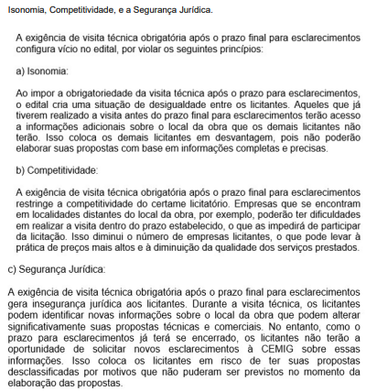
Resposta: Favor reportar-se ao Adendo 05.

Belo Horizonte, 25 de junho de 2024.
Presidente da Sessão

